# 2023年度商务英语专业建设指导委员会会议顺利召开

2023年5月9日下午3：00，教育与应用外语学院商务英语专业于幼教楼405会议室召开了2023年度专业建设指导委员会会议。出席本次会议的有广东杰希家居集团有限公司古东杨先生、惠州浚盈贸易有限公司刘彩虹女士、教育与应用外语学院院长潘小燕、跨境电商专业教师林继玲及商务英语专业负责人方慧英。

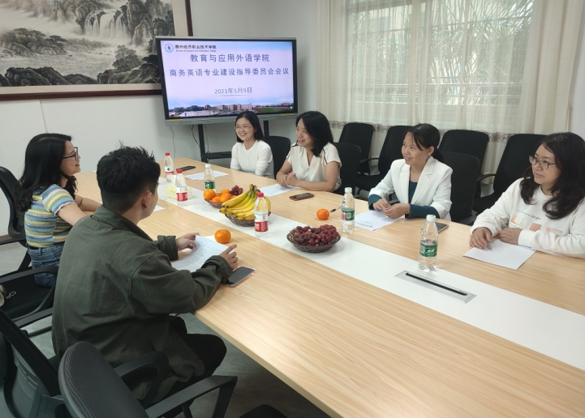

首先，由潘小燕院长宣布介绍与会人员与召开专业建设指导委员会会议的重要性。接着，方慧英老师对商务英语专业课程设置进行介绍，然后与会人员就人才培养方案的课程设置、毕业生的职业素质和能力要求、培养对策以及专业发展前景展开讨论，并对课程设置、资格证书、考核方式等做出了相应的调整，并取得一致意见。为了了解业界最新动态，以使我们的人才培养跟上企业的步伐，与会委员介绍了本行业最新技术信息和动态。最后与会人员合影留念。

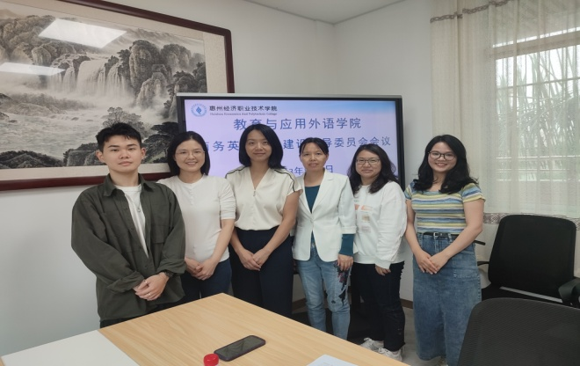

会议充分发挥了专业建设指导委员会的作用，为商务英语专业的建设发展提供了新的思路，助力商务英语专业的建设和发展。